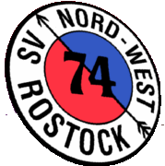
SV Nord-West Rostock von 1974 e.V.
Schutower Straße 5, 18069 Rostock

Reisekostenabrechnung

Allgemeine Daten
Name Fahrer:
IBAN:
BIC / Name der Bank:
Kontoinhaber:
Abteilung: | Gymnastik ☐ Tischtennis ☐ Volleyball ☐

Reisedaten
Reisegrund:
Zielort:
Reisedatum:
Beginn:
Ende:

Reisekosten
Anzahl der Mitfahrer:
(0,02 € je Mitfahrer)

Namen der Mitfahrer:

 | Kilometer | Betrag
PKW
(0,10 € + Mitfahrerpauschale) x km

__________________________
Datum, Unterschrift

